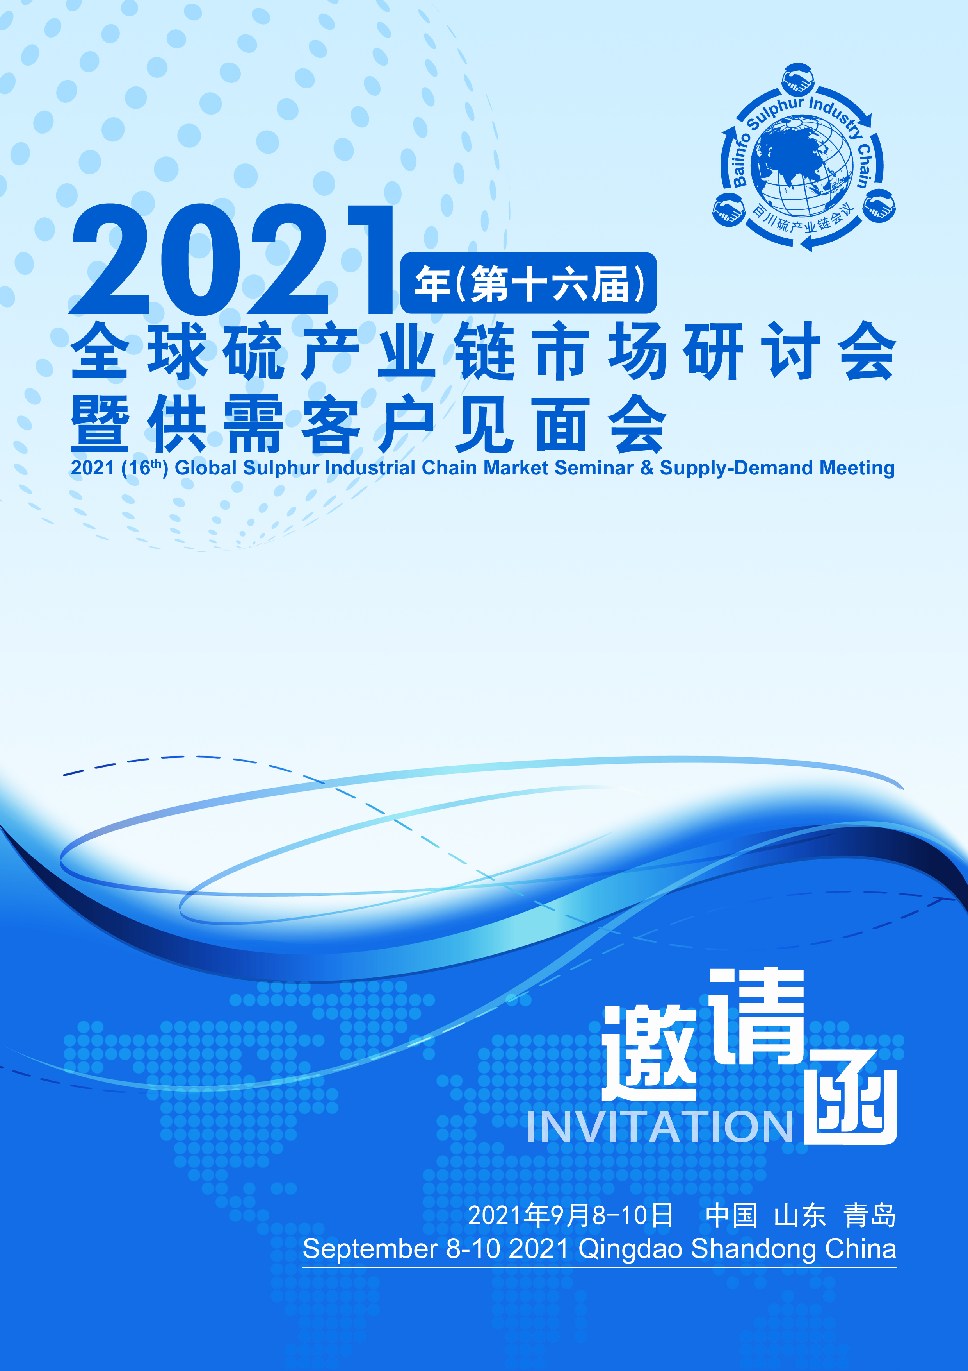

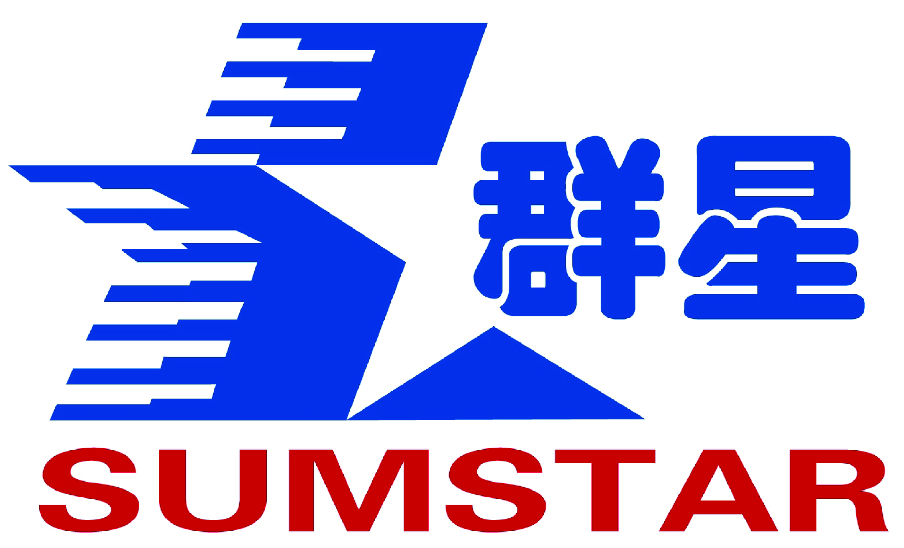
赞助单位：
群星进出口有限公司
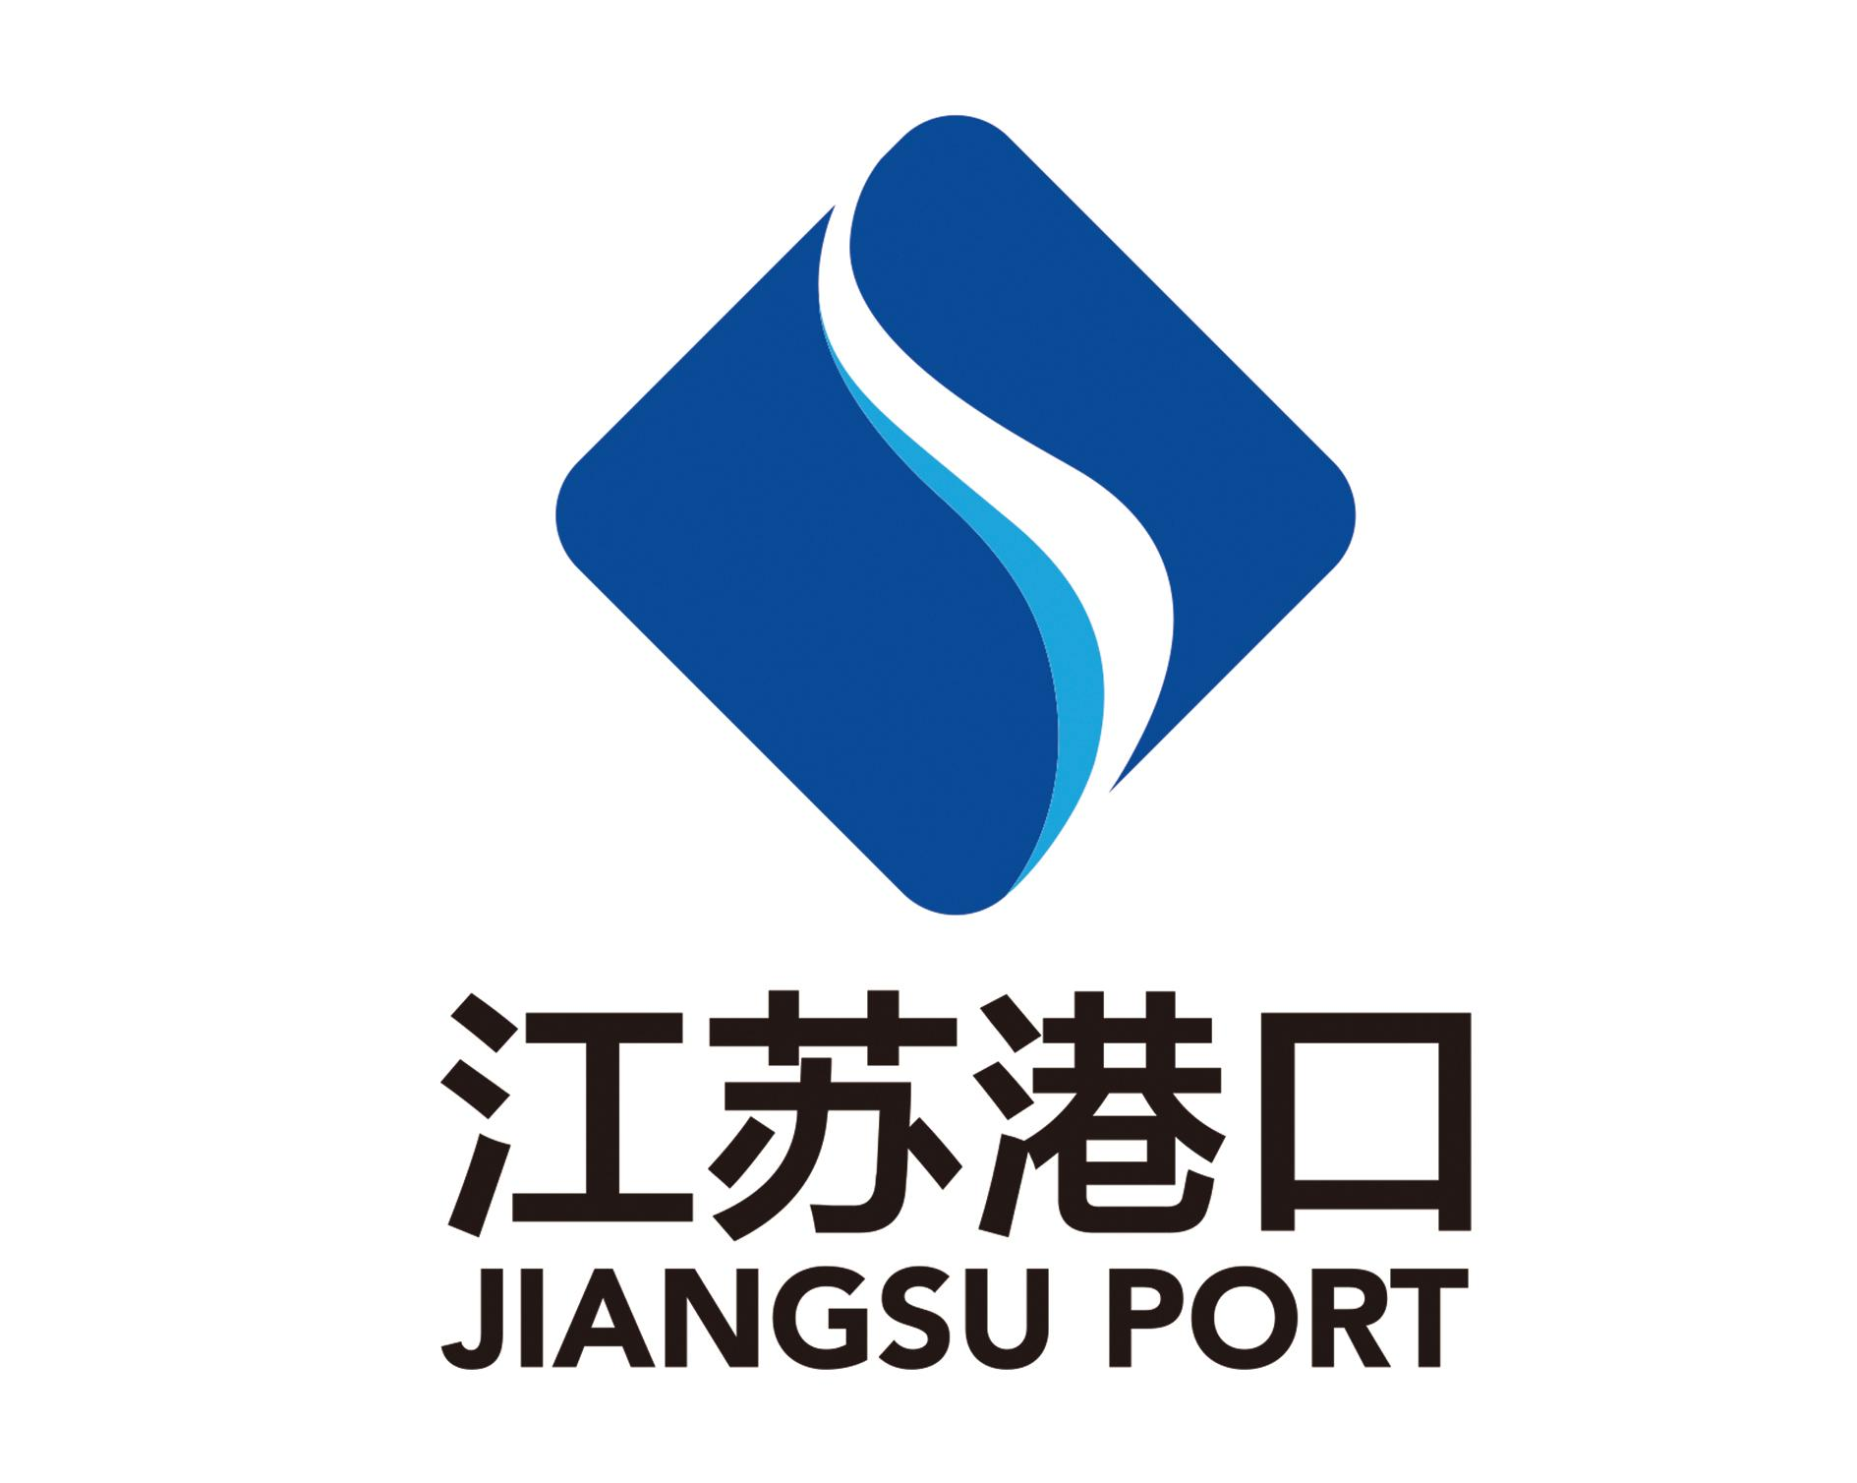
支持单位：
镇江港务集团有限公司
江苏盐城港大丰海港港口有限公司

湖北祥云(集团)化工股份有限公司

美商运安（上海）有限公司

连云港澳达康国际货运代理有限公司

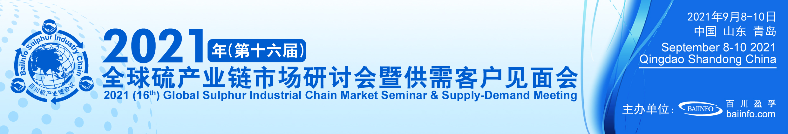
会议背景|Conference Background

2021年全球经济逐步复苏，大宗商品价格持续回升，一方面疫情影响仍存，大宗原料生产运输受到影响，供应紧张；另一方面经济恢复需求向好，进一步推动价格上涨。
2021年中国磷肥出口价格涨至近八年高位，内销价格更是攀升至近十年高位，且订单充足，国内工厂开工积极，从需求端带动硫磺价上涨。截至2021年6月，中国主港硫磺库存200万吨较去年同期下降100万吨，长江港口颗粒硫磺均价1390元/吨，同比增长121%。其他下游硫酸、己内酰胺、钛白等市场行情也有不俗的表现。
虽然疫苗在全球主要经济体的接种进展较为顺利，为经济复苏提供良好的基础，但大宗商品价格持续走高，通胀风险也在加大。2021年即将进入下半年，磷肥价格能否持续坚挺，国家是否会出台新的稳价保供政策？下半年硫磺在此高价基础上，是一鼓作气，再而衰，三而竭？还是千磨万击还坚劲。任尔东西南北风？硫酸企业集中检修结束后，供应端是否能持续释放利好？硫酸涨势能否延续？
百川盈孚 “2021年（第十六届）全球硫产业链市场研讨会暨供需客户见面会”，将于8月11-13日，与您相约美丽青岛，诚挚邀请硫产业上下游及相关行业人士莅临参加，共商后市，同筑硫产业健康发展之路！

会议日程|Conference Agenda

日期时间项目9月8日 星期三14:00-20:00会议签到18:00-20:00自助晚餐9月9日 星期四08:30-17:00议题演讲18:00-20:00答谢晚宴9月10日 星期五 08:30-17:00商务活动

联系方式| Contact Information

姓 名手机(同微信)姓 名手机(同微信)张 勇18618305717陆小玲18610485500孟微微13011076180廉雅洁13164286263郑 微18525087101赵 辰17642066717宫米娜18840243701何雨薇15009884220
会议议题|Conference Topic
会议议题|Conference Topic

1.中国宏观经济发展分析 | 2.硫磺进口来源多样化，非主流货源能否持续流入
中国宏观经济运行已逐步恢复正常，消费者、企业家对经济的信心均明显好转，但全球疫情持续蔓延、大国政治经济博弈、国际金融市场剧烈震荡等一系列内外部不确定性因素，中国经济发展仍存在一些不容忽视的风险。人民币兑美元汇率波动增大，也使不同类型进出口产品价格受到影响。 | 随着疫苗推广接种，全球疫情控制取得有效进展，经济复苏加快，大宗原料需求呈现爆发式增长，硫磺需求也不例外。国际资源供应依然紧俏，非主流货源流入中国市场增多。后期产油国增量，下游需求进入平稳期，硫磺价格能否持续坚挺，非主流货源能否持续流入？
3.跨区采购打破国内贸易格局 | 4.硫磺新增产能的实质影响力有待观望
国内贸易商的前期采购备货为长江港口硫磺存量的保持提供了重要保证，使得下游工厂在二季度享受到了相对低价的货源。但外盘硫磺价格并无松动，价高且供应偏紧的情况下，西南工厂也转向长江地区采购、易货，对长江地区硫磺价格也形成利好支撑，打乱长江港口的贸易节奏，扩大资源流通范围。 | 未来3-5年中国硫磺计划新增产能较大，预计228万吨，尤其是川渝地区天然气田陆续投产后，硫磺增量可观，但受制于交通运输的不便，这部分产能的实际辐射范围、供应格局影响将大打折扣，甚至可能造成局部地区供应过剩，呈现价格洼地。此外疫情影响下，新增产能也遭到了不同程度的延期，这或许给进口硫磺更多的喘息之机。
5. 期货上线对硫磺市场有哪些新的影响 | 6.海运费猛涨，物流成本明显增加
2021年下半年硫磺期货预期上线。大宗商品市场价格波动频繁，期货交易对实体企业规避价格风险有着重要的意义，硫磺作为一项标准品，适合作为期货品种交易。但因硫磺货值小、整体消费量也不算大，硫磺期货上线后，是否会受到投机资金控盘、交易规则上是否有新的限制条件，现货交易市场又将受到怎样的影响？ | 1、2021年海运市场走势变化  2、海运费高涨的原因分析？  3、目前海运市场现状，运力紧张、运费上涨的状况有无缓解？  4、疫情下海运市场的防控要求  5、未来海运市场走向
7. 供需格局变幻莫测，能否持续拉动硫酸上涨 | 8.硫铁矿供应及价格分析
与2020年相比，2021年酸价可谓是“跳跃式”上涨。截止6月中旬，中国98%酸加权价格指数525元/吨，同比增长309.4%。上半年广西、山东接连有企业达成硫酸出口交易，中国硫酸出口渠道不断拓宽，利好国内硫酸市场运行。另一方面，国内大厂装置检修、下游需求旺盛，叠加环保、能耗双控、限电等不确定因素，硫酸市场整体呈现供应偏紧的局面。下半年大厂检修陆续结束，中小型酸企检修仍有计划，供应端是够能持续释放利好？硫酸涨势能否延续？ | 硫铁矿作为生产硫酸的主要原料之一，其2021年上半年表现出不凡的成绩。据百川盈孚监测数据显示，截至6月底，全国硫精矿加权指数465，同比增长119.34%。环保、安全生产检查使得供应量减少、硫酸及铁矿粉价格走高、化肥企业高开工率等因素均成为推动行情上涨的重要因素。
9. 中国硫酸出口回顾与展望 | 10.淡季不淡，国际需求大面积爆发，磷肥量价齐升能否持续
1、历年中国硫酸出口基本情况  2、中国由大量进口逐渐转为出口的过程和原因  3、中国硫酸出口展望 | 中国磷肥供给端经过行业多年洗牌，全国产量总体下降趋势基本结束。海外需求端受疫情影响，出口数量远超往年。国内需求端受农作物价格提振，货源延续偏紧态势。当前社会库存降至较低水平，成本支撑下磷肥价格攀升近十年高位，秋季磷肥价格能否有望继续上涨？
11.钛白粉产业结构变迁及行业远景展望 | 12.己内酰胺产能升级，需求格局有何变化
1、后疫情时代国内外生产厂家开工情况；  2、钛白粉产能布局及扩建项目进展情况；  3、钛白粉需求现状及未来发展趋势 | 近年来己内酰胺一体化发展趋势明显，产业一体化、规模化进程加快，己内酰胺商品率化逐年下降，2021年己内酰胺产能将继续扩张，供需格局将如何演变？

会议回执| Registration Form

企业名称
(发票名称)
通讯地址 |  |  |  |  | 邮 编
电子邮箱 |  |  |  |  | 网 址
参 会 代 表 | 姓 名 | 职 务 | 联系电话 |  | 手 机 |  | 传 真
参 会 代 表 | 参会费用 | 元
参 会 费 用 | 温馨提示：  请参会代表认真填写“会议回执”并盖章后，回传至我公司。  国内客户：  7月30日前汇款 4500元/人  8月31日前汇款 4800元/人  9月 1 日后汇款 5000元/人  Overseas Delegates: US $ 2000/person  备注：会务费包含会议资料、会议期间自助餐、晚宴、联谊活动等费用，不含往返交通及住宿费用。 |  |  | 付 款 方 式 |  | 
订房信息（可选） | 大床房 间 双床房 间
订房信息（可选） | 入住日期：2021年 月 日 离店日期：2021年 月 日
温馨提示：酒店房源有限，本次会议协议接受的订房截止日期为9月1日，逾期请客户自主选择住宿。
回执请发至 百川盈孚：

公司名称：
北京百川盈孚科技有限公司

开户银行：
招商银行北京静安里支行

银行账号：
1109 3077 0810 101

注1：会务组统一安排食宿，住宿费用自理。
注2：我们将根据“会议回执”、网上报名确认为您安排房间和准备资料。由于房源紧张，8月1日之前没有注明住宿要求的，会务组将不能保证安排住宿，由此带来不便敬请谅解。
注3：参会代表将收到会议各项最新信息，正式日程安排将于2021年9月5日前发出。已交费但因故无法参会者，请以书面形式提前通知会务组，以会议开始日期为准，提前四周通知会务组全额退费，提前两周通知会务组半额退费，其余情况不予退费。以上退费均扣除10%手续费。
注4：此报名表复印有效。
注5：各企业需要开具增值税发票的，请在回传会议回执的同时附上开票信息。

会议赞助方案
序号 | 项 目 | 价 格 | 内容
1 | 晚宴赞助 | 10万 | （1）在所赞助会议的会场外放置企业宣传板
1 | 晚宴赞助 | 10万 | （2）晚宴定制企业专属背景（LED）
1 | 晚宴赞助 | 10万 | （3）研讨会官方媒体放置赞助商LOGO和企业名称（会议宣传页面、会刊封面、通讯录封面、代表证正面）
1 | 晚宴赞助 | 10万 | （4）会刊拉页广告(彩色/整版)
1 | 晚宴赞助 | 10万 | （5）晚宴开始前由赞助商领导致祝酒词或播放企业宣传片(宣传资料由企业提供)
1 | 晚宴赞助 | 10万 | （6）含4个参会名额
2 | 酒会赞助 | 8万 | （1）在所赞助会议的会场外放置企业宣传板
2 | 酒会赞助 | 8万 | （2）酒会定制企业专属背景（LED）
2 | 酒会赞助 | 8万 | （3）研讨会官方媒体放置赞助商LOGO和企业名称（会议宣传页面、会刊封面、通讯录封面、代表证正面）
2 | 酒会赞助 | 8万 | （4）会刊拉页广告(彩色/整版)
2 | 酒会赞助 | 8万 | （5）酒会开始前由赞助商领导致祝酒词
2 | 酒会赞助 | 8万 | （6）含3个参会名额
3 | 支持单位冠名 | 50,000 | （1）会议当天会场背景板（LED）冠名：支持单位
3 | 支持单位冠名 | 50,000 | （2）在所赞助会议的会场外放置企业宣传板
3 | 支持单位冠名 | 50,000 | （3）含2个参会名额
4 | 茶 歇 | 10,000 | （1）茶歇现场摆放赞助商名称标牌若干
4 | 茶 歇 | 10,000 | （2）现场放置一个自备易拉宝
5 | 资料袋 | 30,000 | （1）会议所有资料袋标注赞助单位“公司名称+LOGO”
5 | 资料袋 | 30,000 | （2）由会务组购买，会议期间向所有到会代表提供资料袋一个，数量300个
6 | 代表证广告 | 15,000 | 会议所有代表证背面标注赞助单位的公司名称、LOGO、企业简介、联系方式等
7 | 会刊广告 | 10,000 | 封底 (彩色/整版)、拉页(两连页)
7 | 会刊广告 | 8,000 | 封二(彩色/整版)
7 | 会刊广告 | 7,000 | 封三(彩色/整版)
7 | 会刊广告 | 4,000 | 插页(彩色/整版)
8 | 纪念品 | 30,000 | （1）向此次参会代表发放纪念品（纪念品可由赞助商提供）
8 | 纪念品 | 30,000 | （2）纪念品上印制赞助企业LOGO或企业名称
8 | 纪念品 | 30,000 | （3）会议资料袋放企业宣传资料
9 | 宣传资料 | 6,000 | 随会议资料发放企业宣传册
10 | 会场记事本 | 5,000 | 带企业名称和标志的笔记本，数量300本
11 | 椅背广告 | 10,000 | 会场椅背印有企业及产品宣传广告
12 | 企业宣传板 | 10,000 | 会场门口放置企业广告宣传板
13 | 企业宣传片播放 | 10,000 | 会议休息期间（茶歇、中场休息期间）播放企业的宣传片，宣传片内容由客户自行提供
14 | 易拉宝 | 5,000 | 会议期间在会议室外走廊放置易拉宝一个

